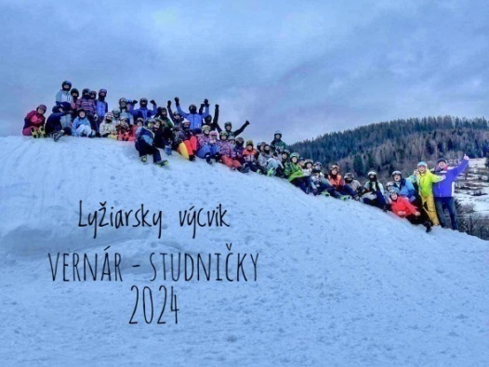
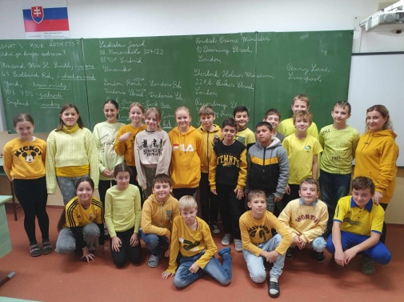
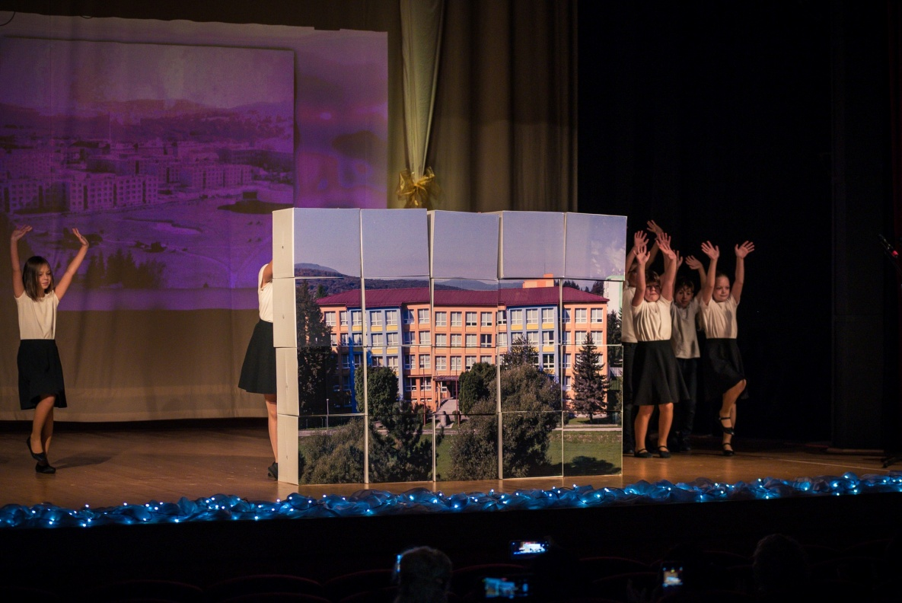
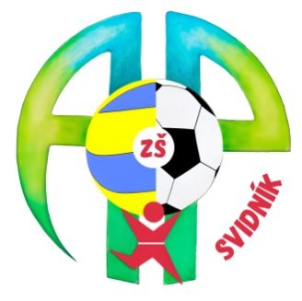
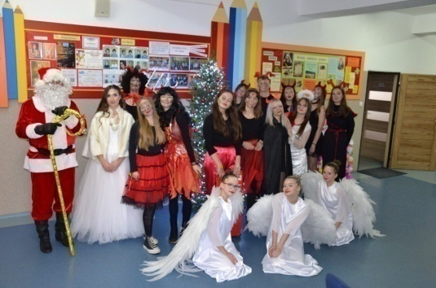
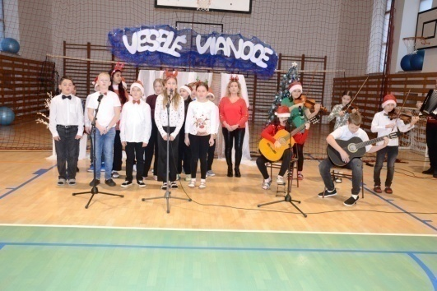
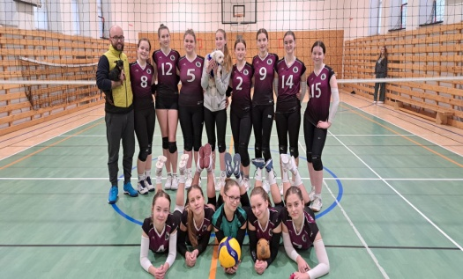
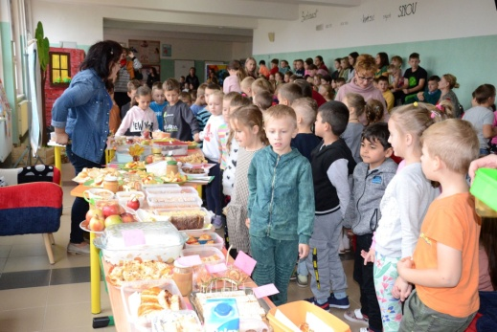
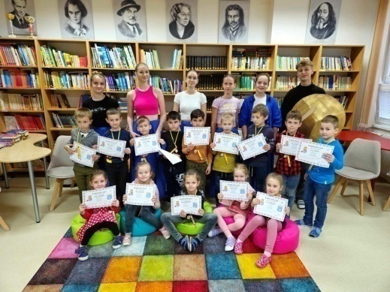
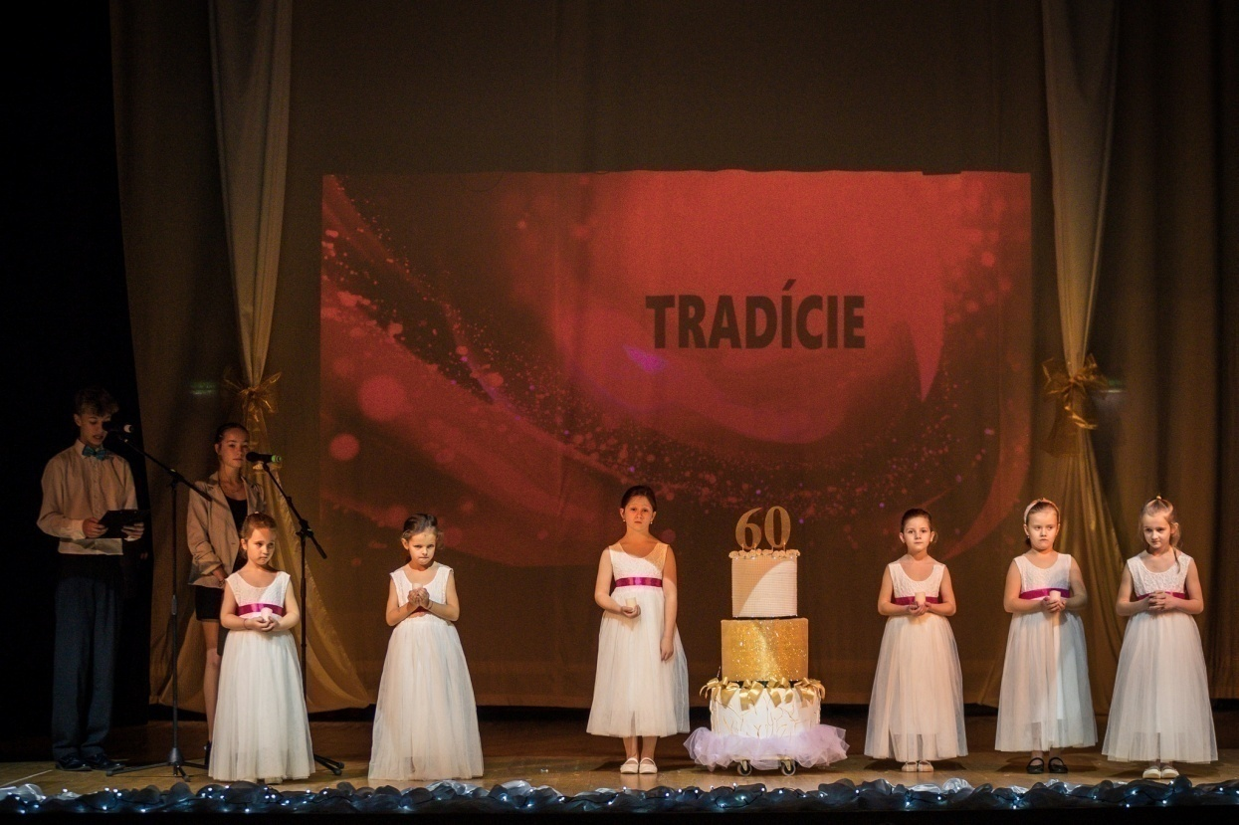

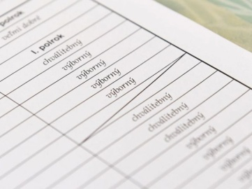

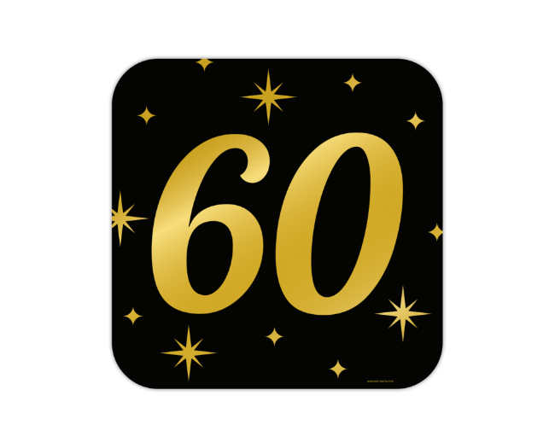
„Šesťdesiat rokov nie je v dejinách veľa, no v pamäti každého z nás škola zanechala dôležitú stopu.“

Prečo jednotka?
Kam si chodil na ZŠ? Na Jednotku. Taká je odpoveď našich súčasných i bývalých žiakov na otázku, ktorú školu navštevovali. ZŠ na Ul. Komenského vznikla ako prvá v meste, preto jej nik nepovie inak ako jednoducho - Jednotka. Ale jednotkou zďaleka nie je len preto, že je najstaršia.

J – Jedinečná. Je najstaršia, najväčšia, najskúsenejšia.
E – Empatická. Za tie roky prešli jej bránami tisíce detí, z ktorých vyrástli tisíce vzdelaných, ale predovšetkým slušných ľudí.
D – Dynamická. Posúva sa míľovými krokmi vpred, napreduje, sleduje trendy vo výchove a vzdelávaní a kráča s dobou.
N – Novátorská. Jej pedagógovia každoročne absolvujú množstvo školení, ktoré ich posúvajú pri práci s deťmi vpred.
O – Otvorená. Načúva potrebám detí, ich rodičov, rieši, diskutuje, hľadá kompromisy.
T – Tvorivá. Množstvo projektov, súťaží, akcií, do ktorých sa zapojila a na ktorých participovala a množstvo úspechov na celoslovenskej úrovni, hovoria samy za seba.
K – Kultivovaná, krásna a kultúrna. Vo všetkých smeroch. Či už ide o moderne a s vkusom zariadený interiér, alebo o výsledky v kultúrnej oblasti, vždy je v popredí.
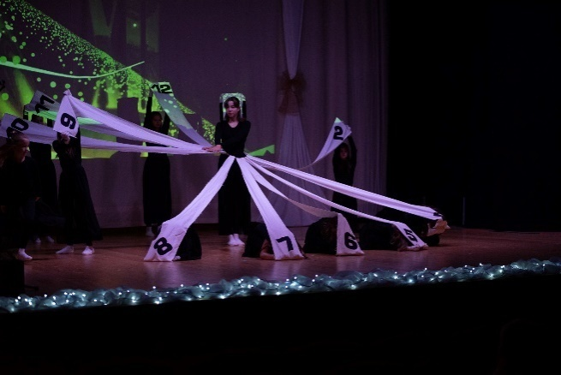
A – Ambiciózna. 60 rokov... V živote človeka je to vek, keď už má produktívnu časť života za sebou a teší sa na zaslúžený odpočinok a jeseň života. Vek školy však plynie inak. V živote školy je to vek, kedy sa poučila z prvotných potknutí a ide vpred skúsená, zrelá, múdra a pripravená s láskou otvoriť svoju náruč pre množstvo ďalších malých školákov.

Milá naša oslávenkyňa,
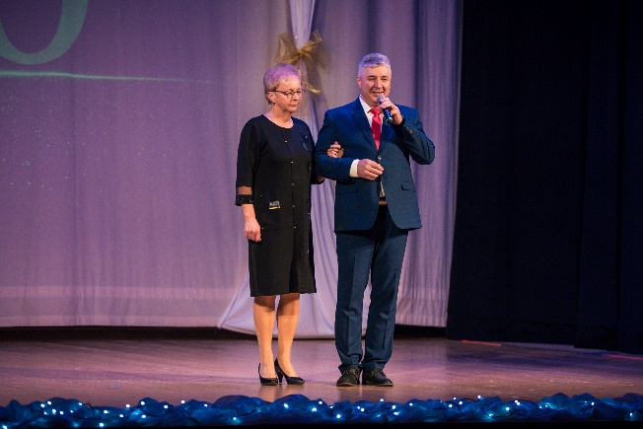
tak, ako v živote človeka, aj v živote školy oslavujeme úspechy, víťazstvá i narodeniny. 60 rokov v živote človeka znamená zrelosť a bohatú škálu životných i profesijných skúseností. Šesťdesiatka v živote školy predstavuje tisíce žiakov, ktorí prešli jej bránami, a stovky obetavých učiteľov.
Druhý novembrový týždeň sme spoločne oslávili výročie našej školy. Celý týždeň sa niesol v znamení osláv. Galaprogram, ktorý pripravili žiaci a učitelia našej školy ste mohli sledovať 15.11. v Dome kultúry vo Svidníku.
Poďme si trochu v obrazoch zaspomínať na tento úžasný program, ktorý zožal veľké ovácie. Celý program slávnostnej akadémie je voľne dostupný aj na stránke youtube:
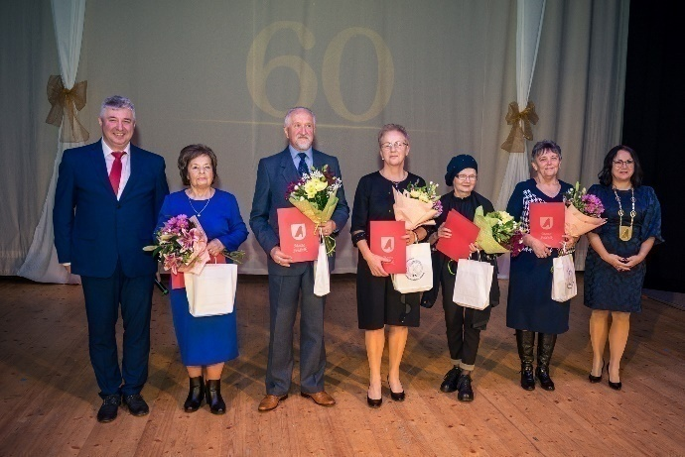
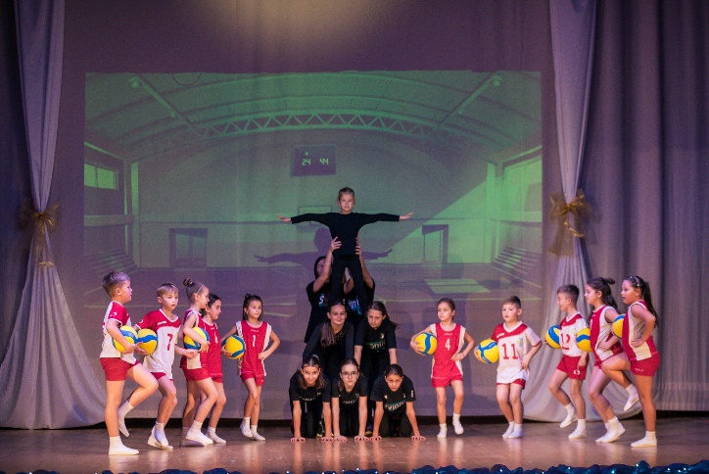
https://www.youtube.com/watch?v=S3-R8FEJcw0
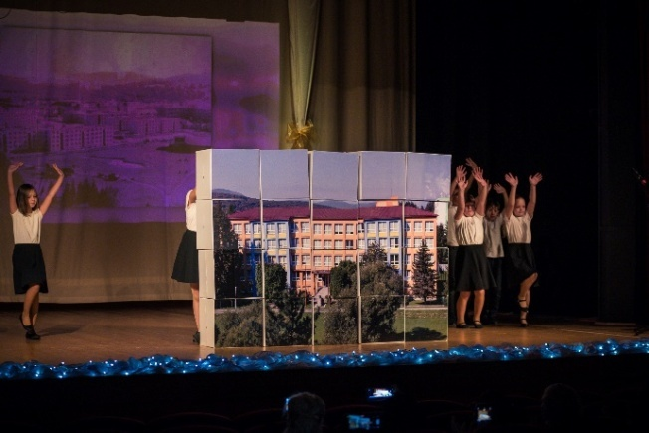
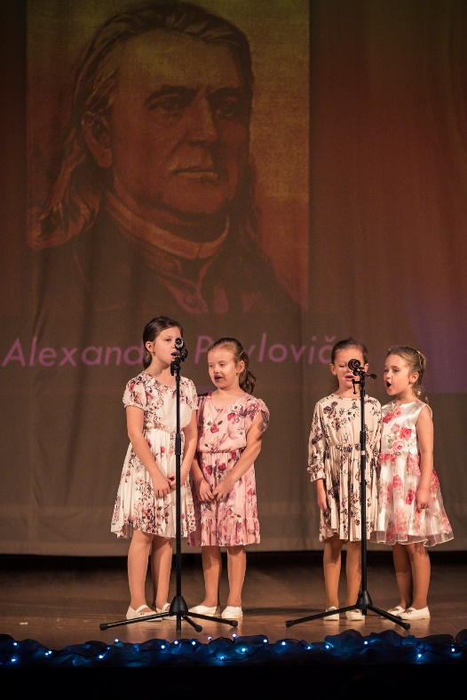
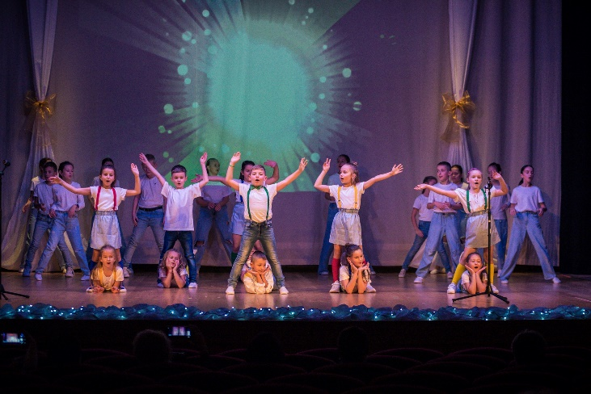
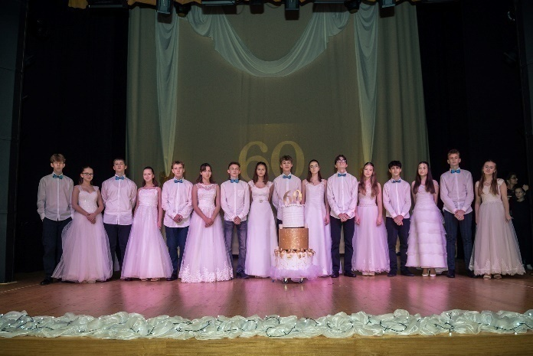

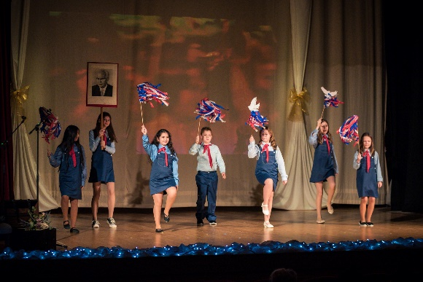
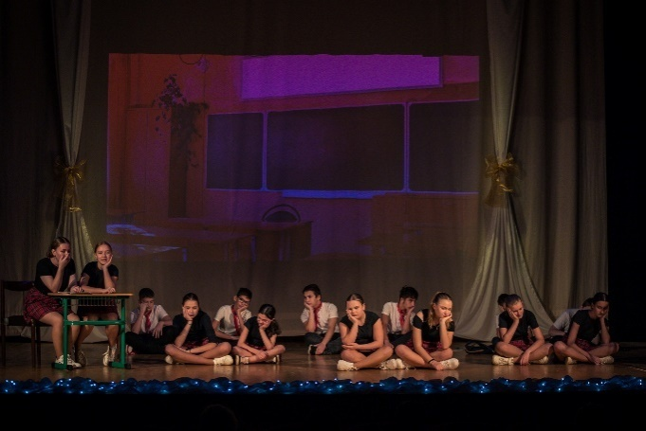
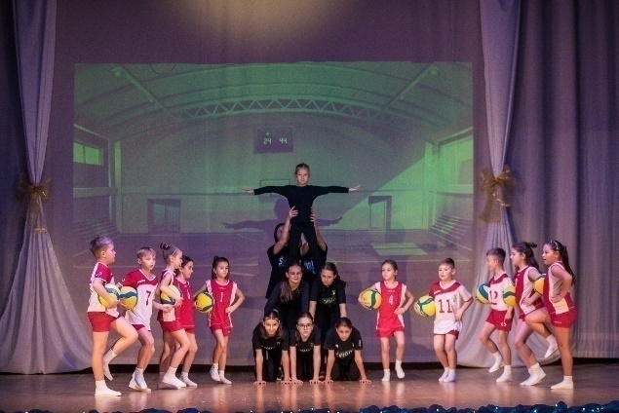
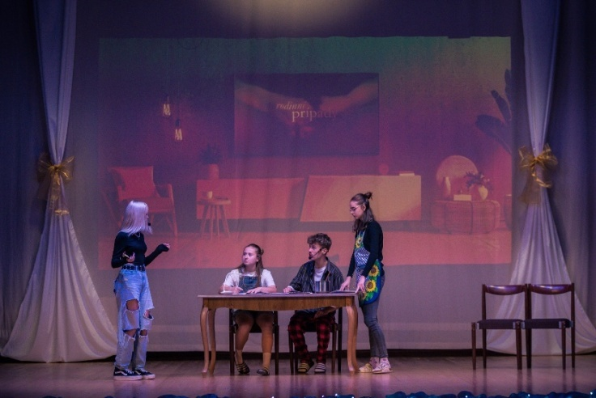
Ako povedal nemecký básnik Novalis: „Tam, kde sú deti, je zlatý vek.“
Prajeme ti, milá škola, aby si svoj zlatý vek zažívala ešte minimálne ďalších 60 rokov.

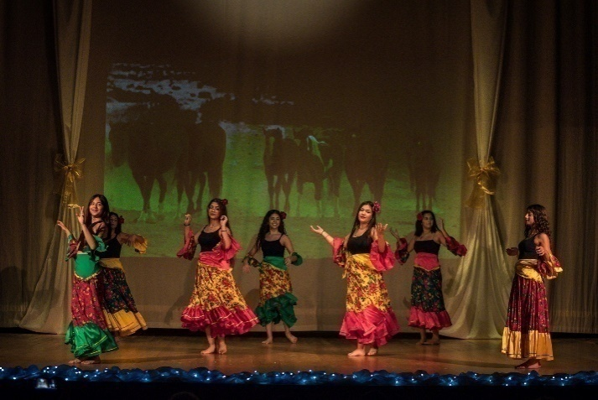
Komenčák
Občasník žiakov ZŠ A. Pavloviča,
Komenského ul. 307/22, Svidník
Vydáva: ZŠ Alexandra Pavloviča
Komenského 307/22, Svidník
Šk. rok 2023/2024 Číslo 1

Redakčná rada v zložení:
- šéfredaktor: Ivana Kopčová
- redakčná rada: Karolína Tupyová,
Rado Škorčík, Tomáš Kačmár
Redakcia pracuje pod vedením p. učiteliek:
Mgr.Tatiany Bórikovej a Mgr. Štefánie Motyľovej
Zdroj obrázkov: www.skkom.edupage.org a súkromné archívy prispievateľov

⌂Vzdelanie je to, čo ti zostane, keď všetko naučené zabudneme. ⌂

(Foto: Archív Vojtecha Majlinga)
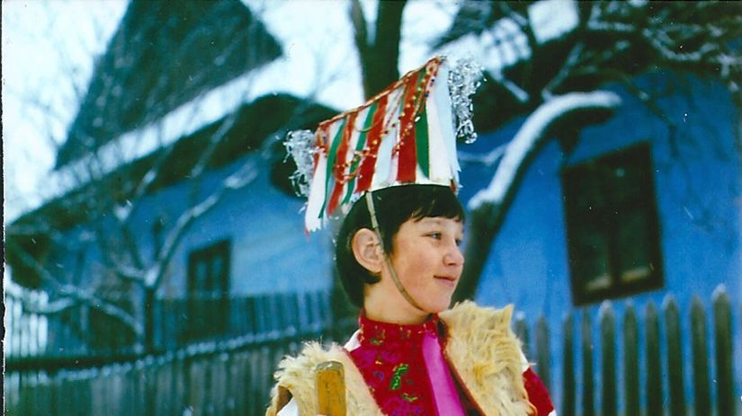
Vo všeobecnosti platilo: Ako na Nový rok, tak po celý rok. Do domu v tento deň ako prvá nemala vstúpiť cudzia žena. Od včasného rána preto chodili po domoch malí vinšovníci. Keď vstúpili do domu, pekne sa pozdravili a zavinšovali: „Vinšujem, vinšujem, kým dačo počujem. Na stole pálenka, v rúre pečienka, dajte mi z nej.“ Na Nový rok sa mal každý vystríhať hnevu, plaču, zlosti a lenivosti. V dome muselo byť čisto, ale odpadky sa nesmeli vynášať, aby sa s nimi nevynieslo z domu šťastie.

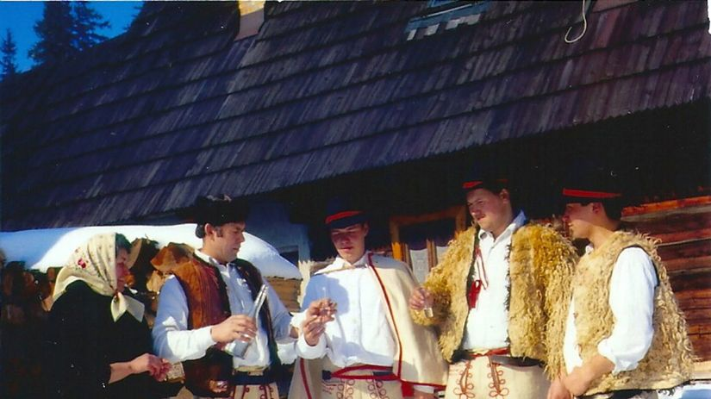
Novoročný deň sa začínal studenou vodou
Hneď ráno jeden z chlapcov z domu utekal do potoka nabrať studenej vody. Nasledovalo umývanie celej rodiny, potom otec vodou polieval strechy domu a hospodárskych budov a pri tom hovoril: „Najprv vodu, potom oheň, aby nebol ľuďom škoden."
Zaslúžená odmena za vinšovanie v Zuberci.
Ani v Ponikách pri Banskej Bystrici nebol Nový rok bez vinšovníkov. „Vinšovali aj takto: Vinšujem vám v tento Nový rok, žeby ste sa ešte veľa rokov dožili. S veľkou radosťou, s božskou milosťou. V dome mier, pokoj a hojné božie požehnanie. Novoročné ráno bolo krásne tým, že dvere a bráničky domov boli otvorené pre každého, kto chcel prísť vinšovať,“ priblížil miestny folklorista.

Svätenie Jordánskej vody
Na ľudové zvyky bol tiež bohatý 6. január, sviatok Troch kráľov. Najviac obradov sa zachovávalo v pôvodnej podobe najmä v gréckokatolíckych a pravoslávnych dedinách. Bolo to v prvom rade svätenie Jordánskej vody.
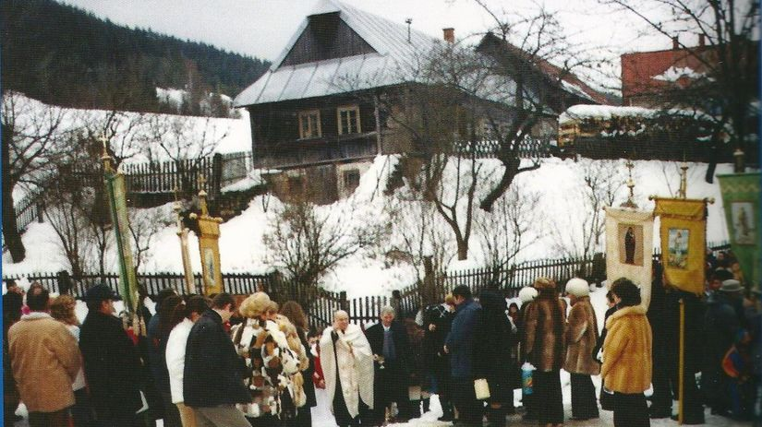
V Šumiaci sa svätila voda za dedinou na potoku. „Ešte pred slávnostnou omšou si sem ľudia priniesli nádoby s vodou a rozložili ich okolo oltára, ktorý bol postavený nad potokom. Po omši prechádzala dedinou procesia z kostola až k tečúcemu potoku. Tu kňaz posvätil vodu. Posvätené nádoby si ľudia
zobrali a ponáhľali sa s nimi domov, pretože verili, že ten, kto prvý príde domov, bude sa mu dobre dariť aj v poľnohospodárskych prácach. Gazdovia brali väčšie drevené nádoby. V nejednej domácnosti sa nenapájal dobytok skôr, než gazda nepriniesol posvätenú vodu. Ľudia tiež namáčali vetvičky-čečinky do vody a navzájom sa ňou kropili.
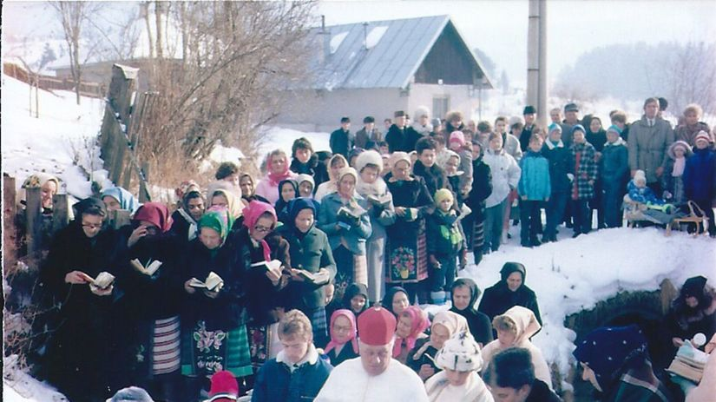
Obrad svätenia vody na sviatok Troch kráľov sa dodnes zachováva aj v rímskokatolíckych dedinách. Tu sa však okrem vody svätila aj krieda, soľ a sviečky. Svätenou vodou si ľudia doma napĺňali sväteničky. Bývalo zvykom, že keď sa staval nový dom, do jeho základov položila gazdiná fľaštičku so svätenou vodou. Posvätenú soľ dávali gazdovia dobytku. Sviečka sa zapaľovala pri zomierajúcom, ale aj počas búrky, aby sa takto dom ochránilpred bleskom.
Svätenie Jordánskej vody v Šumiaci

Chodenie s koledou
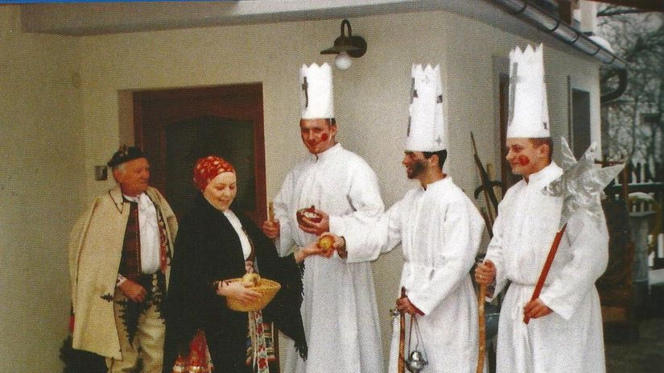
K trojkráľovým zvykom patrilo i chodenie s koledou. V každom dome bol na stole prestretý nový biely obrus. Pod obrusom bolo zrno. To po posvätení gazda vysypal medzi zrno, ktoré mal pripravené na jarné siatie. Na stole býval krížik, zapálená sviečka, na miske klobása, chlieb, koláč a dajaký peniaz.
Sprievod koledníkov pri príchode do domu spieval, potom sa pri stole s rodinou pomodlil. Pri odchode nikdy nezabudol rechtor napísať na dvere trojkráľovou kriedou prvé dve čísla letopočtu, potom iniciály troch mudrcov Gašpara, Melichara a Baltazára, G+M+B, a na záver posledné dve čísla letopočtu. Keď kňaz s koledou odišiel, gazdiná, ktorá chcela mať dobré kvočky, sadla si na kňazovo miesto. Prišli k nám Traja králi - Selec.
Na toto miesto si sadla aj dievka, zakrútila si hlavu do obrusu, aby sa vraj rýchlo vydala.
V tento deň mládenci zapriahali do saní kone a šli sa s dievkami previezť po zasneženej prírode. Neraz až do susednej dediny. Verilo sa, že čím bola jazda dlhšia a rýchlejšia, tým mala mať gazdiná vyššie konope.

Traja králi boli aj dievky
V rôznych častiach Slovenska malo chodenie troch kráľov po domácnostiach svojskú podobu.
Keď so spevom a vinšami obišli celú dedinu, zišli sa v jednom dome spolu chlapci a dievčatá. Dievčatá z vyzbieraných naturálií uvarili šúľance. Mládenci priviedli muziku a kúpili pálenku.
Zaujímavý zvyk na sviatok Troch kráľov mali v terajšej bratislavskej mestskej časti Rača. Odrastení mládenci tu chodievali po katolíckych rodinách s Trojkráľovou obchôdzkou. Traja chlapci boli oblečení za kráľov v bielych mužských košeliach s papierovými korunami na hlavách. Štvrtý bol oblečený ako pastier v obrátenom kožuchu a s baranicou. Na dlhšej palici nosili hviezdu, drevený betlehem a meštek, do ktorého im ľudia dávali peniaze.
Dodnes sa zachovalo známe úslovie – Na Nový rok o slepačí krok, na Tri krále o krok dále. Ľudia takto kedysi zachytili postupné predlžovanie dňa po zimnej rovnodennosti.
Zdroj: Pravda

Opýtali sme sa našich spolužiakov, ako trávili vianočné prázdniny:
- Ako ste trávili zimné prázdniny?
- Aký darček vás najviac potešil?
- Akú knihu ste prečítali a čím vás zaujala?

Tomáš:
- Zobudil sa, jedol, hral hry, zaspal, opakoval.
- Peniaze.
- PercyJackson – Zlodej Blesku, potreboval som ju ako úlohu na SJL.
Sebastián:
- Celé prázdniny som skôr strávil pri notebooku, natáčal videá a bol som u starých rodičov.
- Žiadny darček ma nepotešil, dostal som skôr potrebné veci.
- Kamaráti v akcii- V zajatí vlkolakov
Jakub:
- Mal som celkom aktívne prázdniny, väčšinu času som strávil hraním futbalu.
- Mobil, keďže som nemal poriadny asi 3 roky.
- PrimoLevi- Je to človek?, svedectvo z obdobia 2. svetovej vojny.
Jaroslav:
- Bol som celý čas doma kvôli nehode.
- Peniaze.
- Žiadnu.
Karin:
- Väčšinou doma a u starých rodičov.
- Vianočnú sadu hrnčekov a deky.
- Hugo a Vianoce pod psa: Dostala som sa k nej cez mamku, ktorá ju mala doma dávnejšie.
Melánia:
- Zimné prázdniny som strávila v pokoji a oddýchla si, aj keď boli krátke.
- Peniaze.
- Začula som knihu: Končí to nami.
Radoslav:
- U starých rodičov s rodinou.
- Digitálne pero.
- Ferguson- zaujímavý štýl písania.
Natália:
- Doma s rodinou a kamarátmi.
3. Geek Girl- Rebelka, zaujal ma charakter hlavnej postavy.
Helena:
- Doma s rodinou.
- Potešilo ma Nintendo Switch, keďže som ho chcela už dlhšie.
- Komando Venuša 3.
Peter:
- Zimné prázdniny som strávil skoro ako každý rok. V prvom týždni som si užíval najkrajšie sviatky v roku spolu s rodinou v pokoji a radosti. Druhý týždeň som strávil v posteli s chorobou.

- Toto mi asi málo ľudí uverí, ale samozrejme, že parfum a slúchadlá potešia, no najviac ma potešilo oblečenie a ponožky.

- Prečítal som skvelú detektívku Počúvaj ma od TessGerritesovej. Odporúčam všetkými desiatimi.

/Rado Škorčík, Tomáš Kačmár/

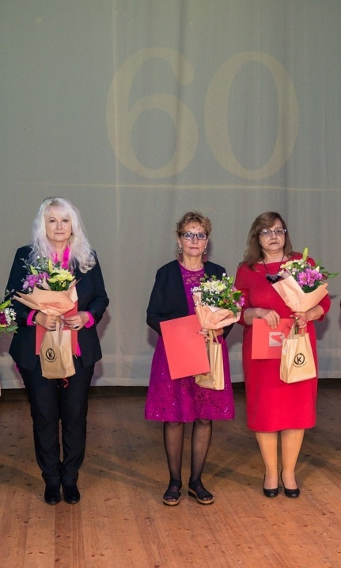
tE
Tento školský rok nie je núdza o významné životné jubileá. Prinášame vám rozhovory s našimi tromi pani učiteľkami. Bez týchto troch dám si ani nevieme predstaviť našu školu – sú neodmysliteľnou dušou „Jednotky“.

Mgr. OĽGA MALJOKOVÁ
1. Odmala ste sa chceli stať učiteľkou?
Určite áno. Už ako dieťa som snívala a hrala sa na školu.
2. Zmenili by ste teraz svoje rozhodnutie o vykonávaní tohto povolania?
Nie, aj keď niekedy práca s deťmi nie je ľahká, ale za tie krásne zážitky s nimi to určite stojí.
3. Čo považujete za najkrajší zážitok na tejto škole?
Nie je asi jednoznačná odpoveď, ale veľmi pekné a zaujímavé boli pobyty v škole v prírode, ale aj celkovo všetky výlety a podujatia.
4. Čo by ste na našej škole zmenili?
Zrejme nič, ale keď už, tak by som pridala výťah. 😊

Mgr. NATAŠA JACKANINOVÁ
1. Odmala ste sa chceli stať učiteľkou?
Áno, vždy sa mi táto práca páčila a aj moji obaja rodičia bolo učitelia, takže som k tomu bola aj od malička vedená.
2. Zmenili by ste teraz svoje rozhodnutie o vykonávaní tohto povolania?
Nie, v žiadnom prípade, lebo toto povolanie už pre mňa nie je povolaním, ale poslaním.
3. Čo považujete za najkrajší zážitok na tejto škole?
Veľmi sa mi páčilo nacvičovanie a vystupovanie s ľudovými predstaveniami s pani učiteľkou Gocovou a s deťmi. Ale zároveň aj obdivujem to, že som tu už 37 rokov.
4. Čo by ste na našej škole zmenili?
Najskôr by som asi upravila alebo aspoň upevnila vzťahy medzi deťmi navzájom, ale dôležitá je aj dôvera medzi učiteľmi, rodičmi a žiakmi.
Bc. MÁRIA GOCOVÁ
1. Odmala ste chceli pracovať s deťmi?
Áno, už od malička som veľmi túžila byť učiteľkou a tento sen sa mi aj splnil. 😊
2. Zmenili by ste teraz svoje rozhodnutie o vykonávaní tohto povolania?
Nie, nezmenila. Byť pedagógom je česť, ale aj zodpovednosť. Ďakujem osudu za to, že môžem spolu so žiakmi a ich rodičmi zdieľať spoločne chvíle radosti, žiale, úspechy či neúspechy.
3. Čo považujete za najkrajší zážitok na tejto škole?
Na našej škole pôsobím už skoro 40 rokov. Rozhodne to boli súťaže a vystúpenia mojich zverencov, ktorí našu školu úspešne reprezentovali na okresných, krajských i celoslovenských súťažiach, vystúpeniach a podujatiach.
4. Čo by ste na našej škole zmenili?
Momentálne nemenila by som nič. Skôr by som odkázala žiakom našej školy, aby si v živote dávali veľký pozor na svoje zdravie, aby si všímali len tie dobré veci, a aby sa neprispôsobili hlavne zlým vplyvom dnešnej doby.

1. polrok školského roka bol bohatý na udalosti, úspechy a nové zážitky. Dovoľujeme si vybrať aspoň zopár. Zaspomínajte si s nami.
6. FEBRUÁR - SVETOVÝ DEŇ BEZ MOBILU
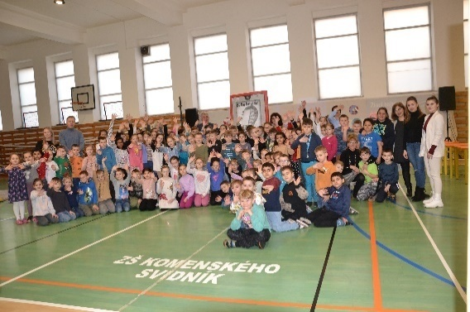
Prvýkrát sa oslavoval v roku 2001 z iniciatívy francúzskeho spisovateľa Phila Marsoa.
Aj na našej škole sme sa zamysleli nad tým, ako nám telefóny zasahujú do životov. V telocvični sme si užili spoločne perfektný deň plný hier a súťaží.
A viete, čo je podstatné? Zistili sme, že mobil vôbec nikomu nechýbal.

VŠETKY DRUŽSTVÁ MLADŠÍCH ŽIAČOK POSTÚPILI DO FINÁLE

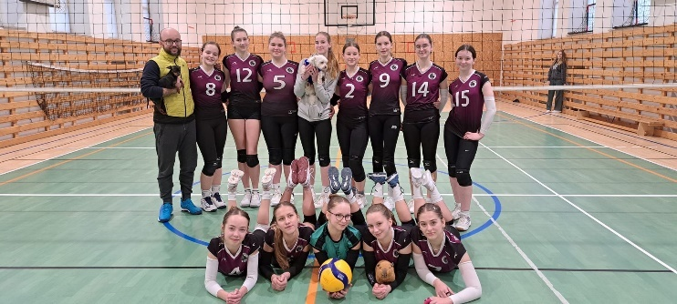
Na turnaji v Prešove /v nedeľu 11. 2. 2024/ podali naše štvorky zatiaľ svoj najlepší výkon.👍
Tromi výhrami nadrobili stratu z predchádzajúceho kola, kde tesne podľahli Snine aj Spišskej. 👍
🔷9 bodov nám prinieslo šancu na postup. Stačilo len počkať, ako skončí zápas Spišská Nov Ves - Snina. Po prehre Sniny v prvom sete bolo jasné, že dievčatá dali svojej trénerke krásny meninový darček v podobe postupu medzi 4 najlepšie družstvá mladších žiačok v štvorkovom volejbale. Podobne ako naše trojky aj mladšie šestky sa predstavia vo finále, kde zabojujú o medaily. 🏅
🔺 Výsledky zápasov:
⚾ ŠK KOMENSKÉHO SVIDNÍK – MVK SNINA 2:0 (21,20)
⚾ ŠK KOMENSKÉHO SVIDNÍK – VK SPIŠSKÁ NOVÁ VES 2:0 (21,23)
⚾ ŠK KOMENSKÉHO SVIDNÍK – VK PREŠOV 2:0 (11,9)
⚾ Zostava: Gaľová, Knézel, Sipľaková, Cuprišinová, Mikitová, Kozáková, Jurková a doma sa z choroby zotavujúce hráčky Kopčová, Krifková, tréner Haľková
🔺 Najbližšie nás môžete prísť povzbudiť 18. 2. 2024 o 9.00 hod. do našej telocvične. 👋 Hrať budú naše trojky. ⚾

V sobotu /10. 02. 2024/ si naše mladšie hráčky vybojovali postup do finálovej skupiny v šestkovom volejbale. 👍
Zaznamenali sme dve víťazstvá /Košice, Podolínec/ a jednu prehru /Snina/. Ceníme si najmä bojovnosť, aj keď to nešlo... a hlavne obrat v zápase proti domácim dievčatám z Podolínca.
🔺 Výsledky zápasov:
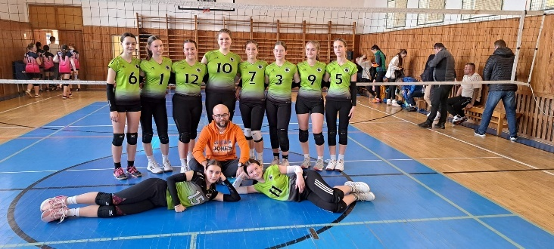
⚾ ŠK KOMENSKÉHO SVIDNÍK – SNINA 0:2 /-11, -13/ 🙁
⚾ ŠK KOMENSKÉHO SVIDNÍK – KOŠICE 2:0 /9, 5/
⚾ ŠK KOMENSKÉHO SVIDNÍK – PODOLÍNEC 2:1/-19, 15, 12/ - 15:12.
🔷 ĎAKUJEME za bojovnosť a nezlomnosť - Emmmmme, Eme, Vike, Viktórii a Vikuške, Elle, Mati, Sarahhh, Domči a liberu Kamile. 👏
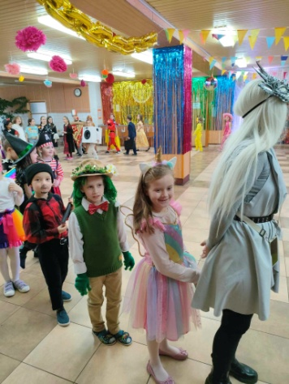
KARNEVAL
ღ Fašiangové obdobie je spojené so zábavou a karnevalom. Zábavu sme otvorili vo štvrtok 8. februára 2024 v školskej jedálni. ღ
ღ Predstavili sme sa v rôznych originálnych a farebných maskách, ktoré sa nám naozaj vydarili.
ღ Najoriginálnejšie masky boli ocenené a všetky ostatné dostali aspoň malú, sladkú odmenu.
ღ Ďakujeme všetkým, ktorí sa zapojili a pomohli k tomu, že sme si takto krásne užili deň.
ღ Už teraz sa tešíme na ďalší karneval.
- žiaci I. a II. stupňa

- MIESTO V KRAJSKOM KOLE OSJL
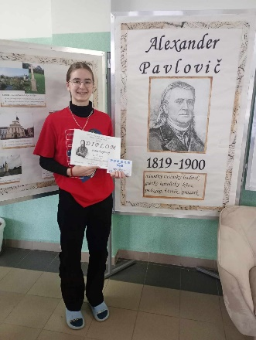
🔶 Tentokrát sa našej deviatačke, Ivane Kopčovej, podarilo získať nádherné 2. miesto v krajskom kole.
Olympiáda zo slovenčiny je veľmi náročná, žiaci sa musia „prelúskať“ tromi časťami a víťaz a postupujúci však môže byť len jeden.
Z Ivankinho úspechu sa veľmi tešíme, sme na ňu všetci hrdí a želáme jej veľa šťastia a úspechov aj naďalej.🙂

VŠETKOVEDKO – SÚBOJ O NAJMÚDREJŠIEHO MEDZI NAJBYSTREJŠÍMI
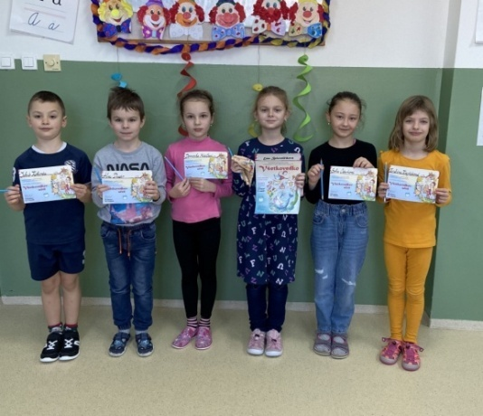
21 žiakov 1. - 4. ročníkov mohlo predviesť svoje vedomosti, schopnosť čítať s porozumením, logické myslenie, správny úsudok a zabojovať o titul Všetkovedko.
Výsledky:
Výborné 6. miesto medzi 8 611 prvákmi získali Eliška Goriščáková a Ela Frančáková.
Titulom Všetkovedko sa môže pýšiť Ema Belovežčíková (2.a) za 31.miesto, Mojmír Rusinko (3.a) za 36.miesto a Lívia Vašutová (4.a) za 35 miesto.
- Ostatní zúčastnení získali titul Všetkovedkovučeň.Srdečne blahoželáme všetkým súťažiacim.

OLYMPIJSKÝ ODZNAK VŠESTRANNOSTI
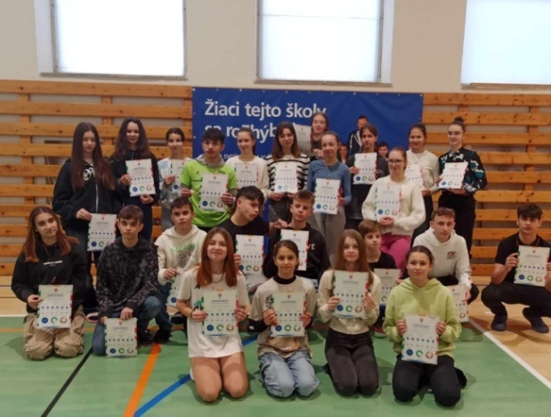
Žiaci 6. – 9. ročníka si otestovali svoje pohybové schopnosti v 6 disciplínach: člnkový beh, vytrvalostný člnkový beh, sed-ľah, skok z miesta, hod 2kg loptou, výdrž v zhybe. Všetkých 138 zúčastnených získalo certifikát a tí najlepší odznak.
Olympijský odznak všestrannosti získali:
- Zlatý: Ján Michal Guzi
- Strieborný: Cuprišinová Ema, Rogoš Samuel, Haľková Andrea, Hric Branislav, Hric Richard, Mikitová Nikoleta, Kopčová Ivana
- Bronzový: Kopčová Silvia, Gaľová Viktória, SarahKnézel, Mikitová Mariana, Žemlička Benjamín, Bučková Natália, Dužda Dávid, Medviďová Martina, Siňárová Kamila, Kotuličová Bibiána, Bochnovičová Karin, Bochnovičová Laura, Ščerba Jozef, Hanušin Tibor, Žemlička Jakub, Tupyová Karolína, Petrová Emma, Zozuľáková Ema

Všetkým žiakom blahoželáme.

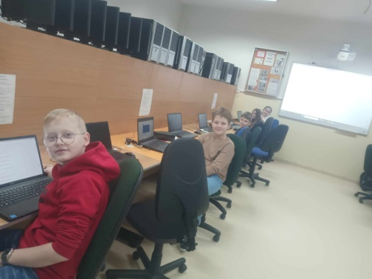
ŠKOLSKÉ KOLO GEOGRAFICKEJ OLYMPIÁDY
Dňa 19. 01. 2024 sa uskutočnil 52. ročník školského kola Geografickej olympiády. Školské kolo sa realizovalo online formou v troch kategóriách. Zúčastnilo sa jej 31 žiakov, z toho 24 v škole a 8 žiakov neváhalo obetovať 90 minút z lyžiarskeho kurzu.
Výsledky školského kola:
GO - 5. ročník – kategória G GO - 6. - 7. ročník – kategória F
1. miesto – Jaroslav Nienaber 5.b 1. miesto – Zuzana Škurlová 6.a
2. miesto – Sára Juhasová 5.a 2. miesto – Silvia Kopčová 6.b
3. miesto – Ema Paraničová 5.a 3. miesto – Dalibor Galajda 6.b
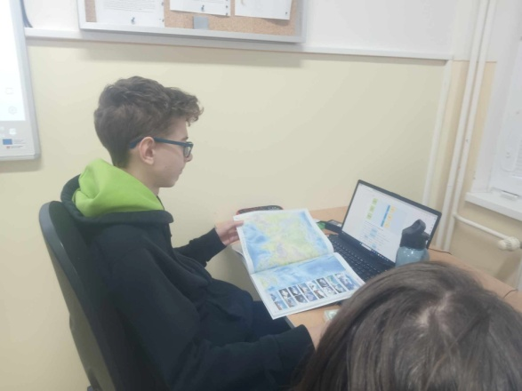
GO - 8. – 9. ročník – kategória E
1. miesto – Andrea Haľková 8.b
2. miesto – Radoslav Škorčík 9.a
3. miesto – Jakub Lukáč 9.a
Všetkým srdečne blahoželáme!
Mgr. Darina Haidariová

TROJKY VO FINÁLE
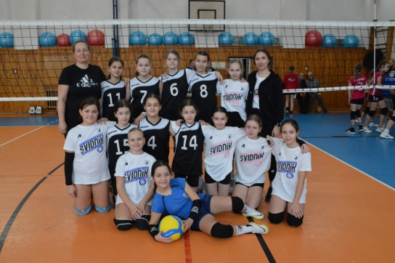
Naše dve družstvá trojkového volejbalu, majú za sebou základnú časť. Po posledných dvoch kolách je jasné, že naše Áčko postúpi do trojčlenného finále. Dievčatám sa darilo a z 12 zápasov si odnášajú 11 výhier. Béčko síce vyhralo len jeden zápas, ale dokázalo staršie dievčatá potrápiť a ukradlo im 4 sety. V ďalšej časti o umiestnenie zabojuje o 10. - 13. miesto a bude zbierať skúsenosti na ďalší rok.

Zostava ŠK Komenského Svidník „A“: Mikitová, Michalková, Kozáková, Olčáková, Koudelková N., Koudelková S., Siváková R, tréner Haľková
Zostava ŠK Komenského Svidník „B“: Rudyová, Halajová, Pajkošová, Paličková, Piruchová, Siváková Y, Vaňková, Volohdová, Šimková, Šuťáková, tréner Slivková

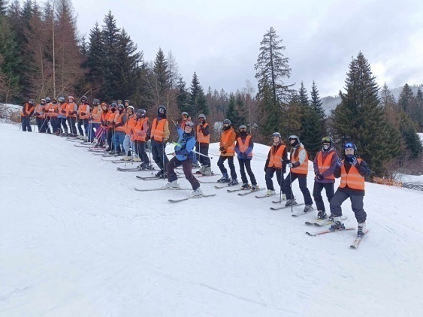
LYŽIARSKY VÝCVIK

V týždni / 15. 01. – 19. 01. 2024 / absolvovali žiaci 7., 8., a 9. tried lyžiarsky výcvik vo Vernári - Studničky.
Bodkou štvrtého dňa lyžiarskeho výcviku bol záverečný slalom, ktorý sme všetci úspešne absolvovali.
Večer nasledovalo vyhodnotenie najlepších lyžiarov a jednotlivých súťaží a diskotéka
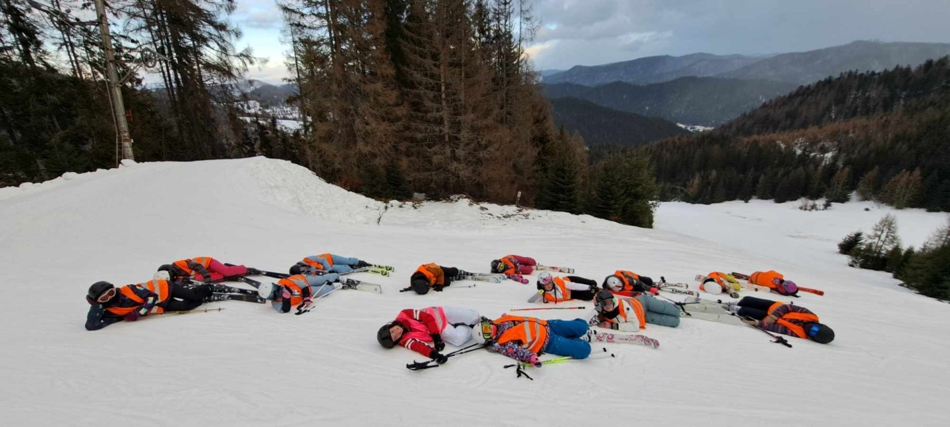Za týždeň plný športu, otužovania a zábavy ďakujeme hlavne našim pedagógom, za zdravotnú starostlivosť MUDr. Mariane Frankovej.
- Tohtoročný lyžiarsky výcvik sme ukončili šťastne a bez úrazov na VÝBORNÚ.
- Všetci sme sa naučili lyžovať.

PYTAGORIÁDA – ŠKOLSKÉ KOLO
45.ročník školského kola Pytagoriády sa uskutočnil 12. a 13. decembra 2023. Žiaci mali možnosť otestovať si svoje matematické zručnosti.
Víťazi, ktorí postupujú do okresného kola a úspešní riešitelia v jednotlivých kategóriách:
P3: 1. miesto: Mojmír Rusinko 3.a (24 b)
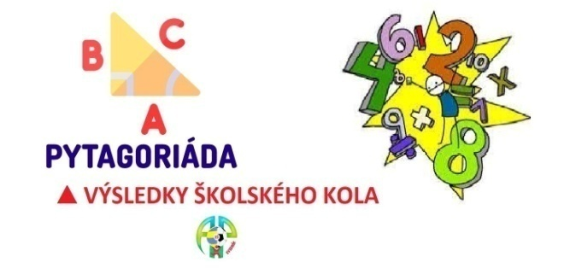
2. miesto: OleksandrTatarchenko 3.a (23 b)
P4: 1. miesto: Filip Berežný 4.a (21b)
2. miesto: Emma Varcholíková 4.a (19b)
Diana Jachymovičová 4.a (17b)
P6: 1. miesto: Zuzana Škurlová 6.a (17b)
2. miesto: Silvia Kopčová 6.b (16b)
P8: 1. miesto: Daniel Paranič 8.a (15b)
- Všetkým srdečne blahoželáme a postupujúcim do OK prajeme veľa úspechov.
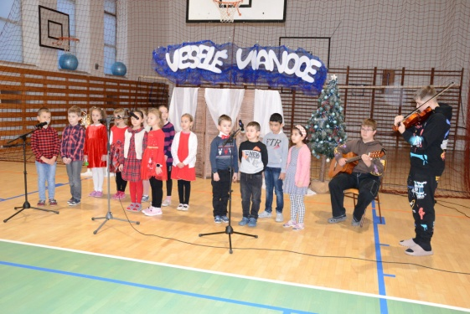
VIANOČNÁ BESIEDKA
V piatok /22. decembra 2023/, posledný deň pred vianočnými prázdninami sa našou školou šírila atmosféra ozajstných Vianoc.
Hneď ráno sa naša telocvičňa premenila na veľké javisko. Žiaci básničkami, pesničkami, tančekmi, koledami i vinšmi navodili pravú vianočnú atmosféru.

ŠKOLSKÉ KOLO ŠALIANSKEHO MAŤKA
Dňa 19. 12. 2023 sme sa po roku opäť stretli, aby sme si vypočuli umelecké prednesy slovenských povestí na 29. ročníku súťaže Šaliansky Maťko J. C. Hronského.
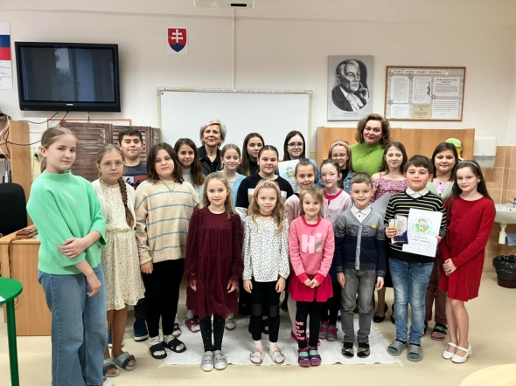
Výsledky:
I. kategória:
1. miesto - Adela Riznerová
2. miesto - Mojmír Rusinko
3. miesto - Natália Fedorková
II. kategória:
1. miesto - Diana Jachymovičová
2. miesto - Tamara Rudyová
3. miesto - Viktor Hamarčák
III. kategória:
1. miesto - Simona Sipľaková
2. miesto - Sofia Božíková
3. miesto - Karla Nienaber
- Víťazom srdečne blahoželáme a želáme veľa úspechov aj v okresnom kole.

OLYMPIÁDA V ANGLICKOM JAZYKU - ŠKOLSKÉ KOLO
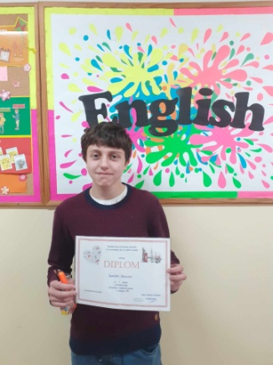
Dňa 23. 11. 2023 sa pod vedením vyučujúcich anglického jazyka uskutočnilo školské kolo Olympiády v anglickom jazyku.
Výsledky:
kategória A (6. a 7. ročník)
1. miesto: Martin Bokšanský 7. a 39 bodov
2. miesto: Silvia Kopčová 6. b 38 bodov
3. miesto: Karin Brenišinová 7. a 35 bodov
3. miesto: LucaToni Sivák 7. b 35 bodov
kategória B (8. a 9. ročník)
1. miesto: Daniel Paranič 8. a 46 bodov
2. miesto: Tomáš Kačmár 9. a 45 bodov
3. miesto: Andrea Haľková 8. b 42 bodov
3. miesto: Radoslav Škorčík 9. a 42 bodov
Víťazom školského kola blahoželáme k postupu na okresné kolo a prajeme veľa šťastia.

MIKULÁŠ ZAVÍTAL AJ K NÁM ...

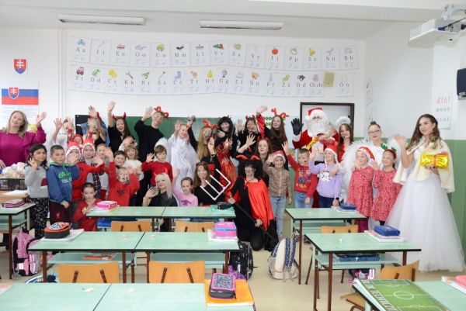
Naša radosť bola veľká, keď k nám 6. decembra do školy zavítal Mikuláš v sprievode svojich pomocníkov.
Vo vestibule školy zazvonil zvončekom a rozsvietil vianočný stromček. Potom už do všetkých tried priniesol balíčky, v ktorých sme si našli sladkú maškrtu.
- „Ďakujeme, Mikuláš, za tie krásne chvíle, za balíčky od teba a úsmevy milé... Čakáme ťa o rok zas, príď znova medzi nás!“
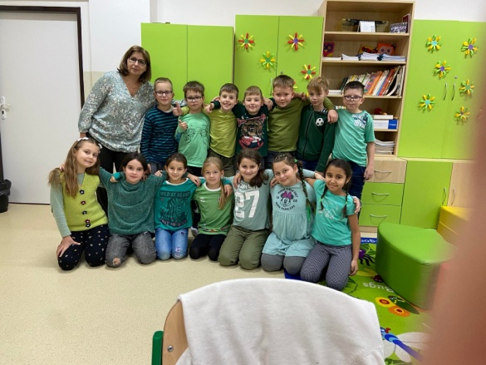
NAŠA ŠKOLA VO VÍRE FARIEB
Farebný týždeň trval od 20.11.2023 do 24.11.2023. Každý deň sme sa všetci obliekli do inej farby. Tešili sme sa na každé nové ráno. Dni v tomto týždni boli pre nás krajšie, radostnejšie a farebnejšie. Potešilo nás, že sa do tejto dobrovoľnej aktivity zapojila každá trieda a naši pedagógovia.
No pre nás je dôležité zistenie, že si „Farebný týždeň“ určite zopakujeme!
PaedDr. N. Želizňáková a žiaci školského parlamentu

ČERVENÉ JABĹČKO VO VAČKU MÁM...
20. október - Medzinárodný deň stromov a 21. október - Deň pôvodných odrôd jabĺk
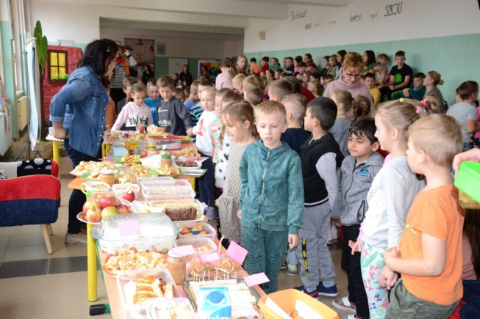
Keď sa spoja tieto dva sviatky, vznikne originálny deň, ktorý sa stane oslavou sily prírody i človeka.
V piatok 20. októbra 2023 sa u nás v škole takýto deň konal.
Rozhlasovou reláciou sme si najprv pripomenuli dôležitosť stromov pre ľudstvo. ​​​​​​​ ​​​​​​​​​​​​​​​​
Pre 1. stupeň sa o program o jablkách postarali „Tri prasiatka a vlk.“ Nechýbala rozprávka, básničky, pesničky, hádanky, nádherné koláže a kresby... dokonca aj vlastná tvorba u tretiakov..
- Na 2. stupni žiaci ukázali svoje vedomosti i zručnosti /kvíz, reklama na jablko, puzzle, pieseň, tvorivosť, jazyky/ a dokázali, že sa v tomto smere nemusia báť konkurencie.

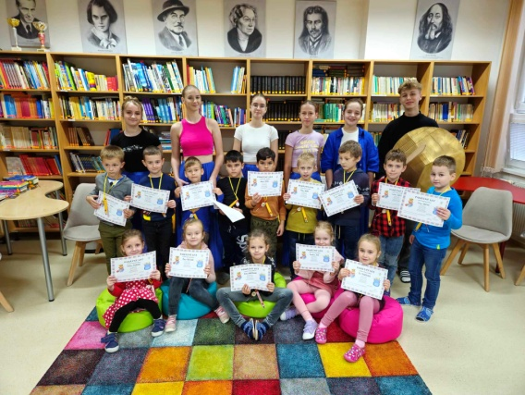
PASOVANIE PRVÁKOV
27. 10. 2023. Tento deň bol iný, zaujímavý a zároveň plný očakávania. Prečo?
Prváci našej školy boli pasovaní do prváckeho cechu. Znamená to, že sa stali ozajstnými žiakmi našej školy a teda aj našimi spolužiakmi. Nebolo to však také jednoduché! Najprv sa museli predstaviť, vymenovať rozprávkové postavy, spočítať chlapcov a dievčatá v triede a nakoniec určiť správne farby. Boli šikovní a všetko zvládli. Pred samotným pasovaním do prváckeho cechu, boli poučení múdrymi radami od starších spolužiakov.

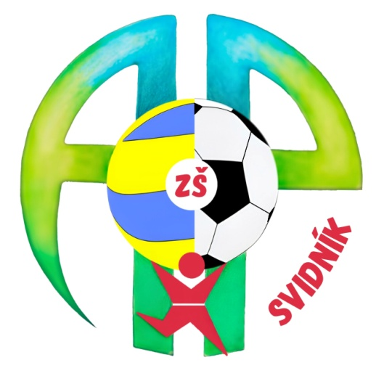
NOVÉ LOGO NAŠEJ ZÁKLADNEJ ŠKOLY

Od školského roka 2023/2024 nesie naša škola čestný názov Základná škola Alexandra Pavloviča, Ul. Komenského 307/22, Svidník.
Naším malým spoločným darčekom škole k 60. výročiu jej založenia je aj nové logo školy. Do jeho tvorby sa mohol zapojiť každý žiak. Porota v zložení pedagógov a žiakov mala skutočne ťažkú prácu. Nakoniec sa všetci zhodli a víťazné logo vybrali.
Požadované kritéria najviac splnila práca Petra Drimáka z 9.a triedy.
Práca je veľmi precízna. Každá čiarka i farba má svoj význam. Celé logo je orientované do kruhu, čím Peter vyjadril kolobeh školských rokov.
Písmená AP sú samozrejme iniciály Alexandra Pavloviča /rusínskeho buditeľa a nášho nového patróna/. Ich modrá farba symbolizuje bezpečnosť ako belasé nebo bez mráčika a zelená je tráva - ihrisko na športovanie pre šťastné hry detí.
Sme základná škola so športovými triedami, a tak v novom logu nechýbajú lopty, samozrejme „volejbalka a futbalka.“
Červená farba je u nás v škole symbolom lásky k učeniu, vedomostiam, k športu a umeniu i k sebe navzájom. Jediný červený žiak predstavuje všetkých žiakov školy, lebo všetci sme si u nás rovní a držíme vždy spolu.
Ďakujeme Peťovi a všetkým žiakom za ich návrhy a nápady. Veríme, že nové logo sa stane krásnym symbolom našej školy.

Ministerstvo školstva, vedy, výskumu a športu SR a Národný inštitút vzdelávania a mládeže (NIVaM) zverejnilo 5. decembra 2023 výsledky na Slovensku už v poradí 7. cyklu medzinárodnej štúdie OECD PISA 2022. Na vzorke 15-ročných žiakov na všetkých druhoch škôl sa sledovala úroveň ich vedomostí a zručností z matematickej, čitateľskej a prírodovednej gramotnosti. Hlavnou testovanou oblasťou v tomto cykle bola matematická gramotnosť.
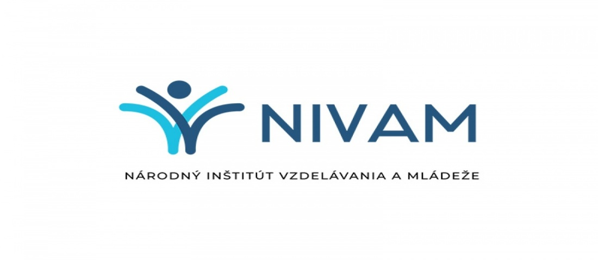

VÝZNAMNÉ ZISTENIA PISA 2022
V porovnaní s predchádzajúcim cyklom štúdie (PISA 2018), kedy sa slovenskí žiaci v matematike zaradili svojím výkonom do priemeru krajín OECD, v aktuálnom cykle merania (PISA 2022) sa skóre 15-ročných žiakov na Slovensku svojimi hodnotami pohybuje pod priemerom krajín OECD. Podobný výsledok môžeme konštatovať aj v ostatných dvoch sledovaných oblastiach. V čitateľskej a prírodovednej gramotnosti zostal výkon slovenských žiakov, podobne ako v predchádzajúcich cykloch, pod priemerom krajín OECD. Je dôležité pripomenúť, že cyklus PISA 2022 sa realizoval počas pandémie COVID-19, čo do značnej miery ovplyvnilo zber údajov nielen na Slovensku, ale platí to pre všetky krajiny, ktoré sa na meraní PISA 2022 zúčastnili.
Rovnako ako v predchádzajúcich cykloch, aj v PISA 2022 bol zaznamenaný výrazný percentuálny podiel slovenských 15-ročných žiakov v tzv. rizikovej skupine (teda žiakov, ktorí nedosahujú ani základnú úroveň zručností a vedomostí v danej oblasti), a to vo všetkých troch sledovaných oblastiach. V porovnaní s výsledkami posledného zverejneného cyklu PISA 2018 sa percentuálny podiel žiakov v rizikovej skupine v PISA 2022 u slovenských žiakov zvýšil – v matematike o 8,2 percentuálnych bodov, v čítaní o 4 percentuálne body a v prírodných vedách o 1,4 percentuálneho bodu. V prípade matematickej a čitateľskej gramotnosti je rozdiel štatisticky významný. V prípade prírodných vied bol percentuálny podiel žiakov v rizikovej skupine porovnateľný s rokom 2018. Percentuálny podiel slovenských žiakov, ktorí dosiahli najvyšší výkon, je v matematickej gramotnosti na úrovni 7,3 %. V porovnaní s rokom 2018 (podiel slovenských žiakov s výkonom na najvyššej úrovni bol 10,7 %) ide o signifikantne nižšiu hodnotu. V ostatných dvoch oblastiach – čitateľská a prírodovedná gramotnosť – taktiež došlo k zmenám v počte žiakov dosahujúcich najvyššiu úroveň gramotnosti. Percentuálny podiel žiakov sa v oblasti čitateľskej gramotnosti znížil zo 4,6 % v roku 2018 na 3,4 % v roku 2022 (rozdiel je signifikantný) a v oblasti prírodovednej gramotnosti sa zvýšil z 3,7 % v roku 2018 na 4,3 % v roku 2022 (rozdiel nie je signifikantný, teda je na rovnakej úrovni ako v roku 2018).
VÝSLEDKY V MATEMATICKEJ GRAMOTNOSTI
Slovenská republika dosiahla v matematickej gramotnosti výkon na úrovni 464 bodov. Priemerný výkon krajín OECD bol 472 bodov. Výsledok SR v tejto oblasti je pod úrovňou priemeru krajín OECD. Výkon porovnateľný s výkonom Slovenska dosiahli krajiny Taliansko, Vietnam, Nórsko, Malta, Spojené štáty americké, Chorvátsko, Izrael a Island. Z krajín OECD dosiahlo významne nižší výkon ako SR šesť krajín – Turecko, Grécko, Čile, Mexiko, Kostarika, Kolumbia. V porovnaní s predchádzajúcim cyklom štúdie realizovanom v roku 2018 bolo v tejto oblasti v PISA 2022 zaznamenané významne nižšie priemerné skóre slovenských žiakov, a to až o 22 bodov. V porovnaní s rokom 2012, kedy bola matematická gramotnosť, podobne ako v cykle 2022, hlavnou sledovanou oblasťou, dosiahli 15-roční žiaci na Slovensku signifikantne nižší výkon – zo 482 bodov v roku 2012 na 464 bodov v roku 2022.
Ak výsledok Slovenska porovnávame s priemerom krajín OECD, môžeme skonštatovať, že percentuálny podiel našich žiakov v top skupine je významne nižší ako v priemere krajín OECD (o 1,4 percentuálneho bodu).
VÝSLEDKY V ČITATEĽSKEJ GRAMOTNOSTI
Slovenská republika dosiahla v čitateľskej gramotnosti výkon na úrovni 447 bodov, priemer krajín OECD bol 476 bodov. Tak ako vo všetkých predchádzajúcich cykloch, aj v PISA 2022 sa výkony slovenských žiakov v čitateľskej gramotnosti nachádzajú pod priemerom zúčastnených krajín OECD. Výkon porovnateľný s výkonom Slovenska majú krajiny Čile, Malta a Srbsko. Z krajín OECD dosiahli významne nižšie priemerné výsledky v porovnaní so SR žiaci z Grécka, Islandu, Mexika, Kostariky a Kolumbie. V porovnaní s rokom 2018, kedy bola čitateľská gramotnosť zároveň hlavnou sledovanou oblasťou, sa priemerný výkon našich žiakov v uvedenej oblasti znížil o 11 bodov, čo je štatisticky významný rozdiel.
VÝSLEDKY V PRÍRODOVEDNEJ GRAMOTNOSTI
Slovenská republika dosiahla výkon na úrovni 462 bodov. Priemerný výkon krajín OECD bol 485 bodov. Výkon žiakov SR v prírodovednej gramotnosti sa nachádza pod priemerom zúčastnených krajín OECD. Výkon porovnateľný s výkonom SR dosiahli Malta a Izrael. Z krajín OECD dosiahlo významne nižší výkon ako SR šesť krajín – Island, Čile, Grécko, Kolumbia, Kostarika a Mexiko. V prírodovednej gramotnosti dosiahli naši žiaci výsledok v priemere o 2 body nižší oproti výsledku dosiahnutému v roku 2018, čo nepredstavuje významný rozdiel. Ak porovnávame s rokom 2015, kedy bola prírodovedná gramotnosť hlavnou sledovanou oblasťou, výsledok našich žiakov bol v roku 2022 v priemere o 1 bod vyšší, čo taktiež nie je významný rozdiel. Výsledok 15-ročných žiakov na Slovensku je teda v oblasti prírodovednej gramotnosti porovnateľný s predchádzajúcimi cyklami (2015, 2018). V štúdiách PISA sú od roku 2006 výkony žiakov SR v prírodovednej gramotnosti pod priemerom krajín OECD.

Vidieť tínedžera s knihou v ruke sa pomaly, ale isto stáva raritou. Čím to je? Nebaví ich čítanie? Neprináša im to nijaké benefity? Alebo je to iba tým, že sa im do rúk dostala kniha, ktorý ich nebaví? Knihy pre teenagerov však medzi sebou skrývajú unikáty, od ktorých sa mladí doslova stávajú závislí. Príbehy sú pútavé, zahalené tajomstvom. Ak mladý čitateľ chce vedieť, ako dopadne jeho obľúbený hrdina, jednoducho musí knihu dočítať do konca. A hneď siahne po druhej, napríklad po jednej zo svetovo najlepšej série Upírska akadémia alebo po knihe s detektívnou zápletkou Ako nájsť vraha (Kto druhému hrob kope).

Najlepšie knihy pre teenagerov
 |  | Názov | Parametre
1. | 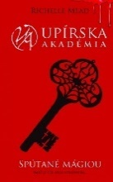 | Spútané mágiou (Upírska akadémia) | Žáner: knihypre teenagerov  Autor: RichelleMead  Počet strán: 424
2. |  | Zamilovaná | Žáner: knihy pre teenagerov  Autor: Miroslava Varáčková  Počet strán: 224
3. | 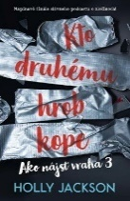 | Kto druhému hrob kope | Žáner: knihy pre teenagerov  Autor: HollyJackson  Počet strán: 504
4. | 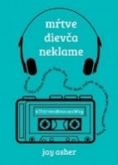 | Mŕtve dievča neklame | Žáner: knihy pre teenagerov  Autor: JayAsher  Počet strán: 240
5. | 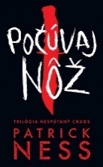 | Počúvaj nôž (Nespútaný chaos 1) | Žáner: knihy pre teenagerov  Autor: PatrickNess  Počet strán: 424
6. | 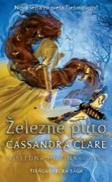 | Posledná hodina 2: Železné puto | Žáner: knihy pre teenagerov  Autor: CassandraClare  Počet strán: 576
7 | 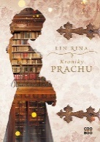 | Kroniky prachu | Žáner: knihy pre teenagerov  Autor: LinRina  Počet strán: 552
8. |  | Harry potter – sada | Žáner: knihy pre teenagerov  Autor: J.K. Rowling  Počet strán: –
9. | 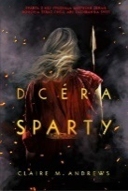 | Dcéra Sparty | Žáner: knihy pre teenagerov  Autor: Claire M. Andrews  Počet strán: 392
10. | 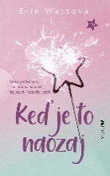 | Keď je to naozaj | Žáner: knihy pre teenagerov  Autor: Erin Watt  Počet strán: 408

Upírska akadémia 5: Spútané mágiou
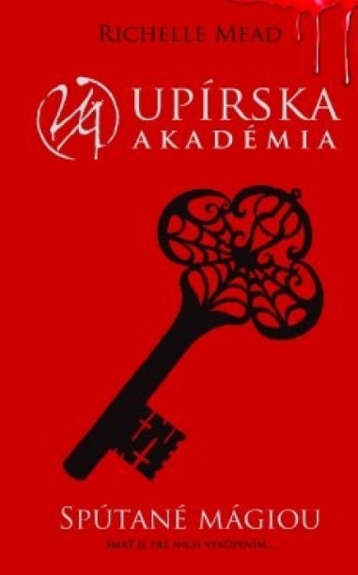
Séria Upírska akadémia od americkej spisovateľky RichelleMead je označovaná ako najlepšia upírska sága všetkých dôb. Prvý diel autorka vydala v Amerike v roku 2007, o približne dva roky neskôr sa knižka preložila aj do slovenského jazyka. Áno, počítate správne, Lissa a Rose z akadémie sú „živé“ už 15 rokov, a predsa sa táto séria stále drží na najvyšších priečkach predajnosti.
Príbeh je postavený na spolužití upírov s dampírmi. Obe tieto „neľudsko-ľudské“ rasy navštevujú internátnu školu sv. Vladimíra, ktorá stojí uprostred divokých amerických hôr. Upíry sa na akadémii priúčajú mágii. Dampíry, čo sú napoly ľudia a napoly upíri, sa zas učia, ako ich brániť. Hlavnou hrdinkou je morojkaLissa, ktorá je poslednou žijúcou členkou kráľovského rodu upírov. Jej strážkyňou je Rossa, dampírka, ktorá je s ňou prepojená zmyslami. V prvej knihe sa Lissa usiluje prežiť, keď sa medzi stenami internátu začnú diať zvláštne veci. V piatej knihe Spútaná mágiou sa pokúša odvrátiť zlo, ktoré znovu povstalo a presvedčiť ostatných kráľovských, že to nebola ona, kto zabil kráľovnú.

Zamilovaná
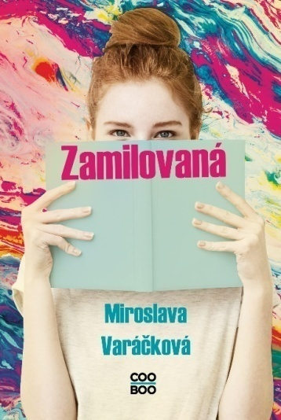
Medzi obľúbenými knihami pre teenagerov nájdeme aj diela slovenských autorov, ktoré sa kvalitou môžu rovnať svetovým bestsellerom. Na Slovensku najznámejšou autorkou kníh edície YoungAdult (YA) je Miroslava Varáčková, ktorá ma na svojom konte takmer dve desiatky kníh pre tínedžerov a mládež. Príbehy zo života tínedžerov, ale aj silné a precítené fantasy romány.
Jej najnovší román Zamilovaná sa odohráva v súčasnosti, a to v najvernejšej realite, akú je možné dostať do knihy. Autorka cieli na mladých čitateľov cezIG účet hlavnej hrdinky, ktorá naň postuje príspevky a zveruje sa so svojimi neistotami a obavami. Val sa zahľadí do svojho nového suseda Vinca, ktorý je od nej o niekoľko rokov starší. Posolstvom príbehu – okrem mladej lásky – je neodsudzovať ľudí pre ich inakosť. Nechýbajú trefné hlášky, školské prostredie, rodina a priateľstvá. Román si pochvaľujú nielen tínedžeri, ale aj dospelí, ktorým sa kniha nejakým spôsobom dostala do rúk.

Ako nájsť vraha 3: Kto druhému hrob kope
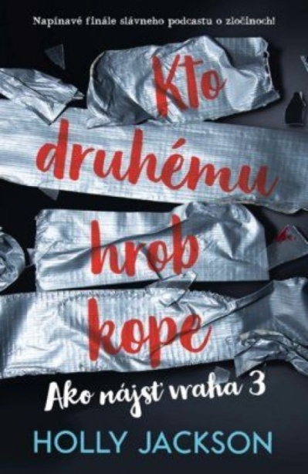
Ako nájsť vraha má charakteristické znaky edície youngadult, nikto však nemôže pochybovať, že je to krimi ako uliate. Alebo skôr detektívka? Anglická autorka HollyJacksonsi pre svojich mladých čitateľov pripravila skutočne pútavé čítanie, ktoré isto-iste pohltí aj staršie generácie.
Kto druhému hrob kope je tretia časť so série o mladej vyšetrovateľke Pippe. Pippa sa dostala k vyšetrovaniu, keď v jej rodnom mestečku došlo k vražde mladej ženy. Zozačiatku to berie ako materiál pre svoju odbornú prácu, no neskôr ju svet kriminality a vyšetrovanie na vlastnú päsť celkom pohltí. V druhom diely vyšetruje vraždu tínedžera, svojím spôsobom je iná ako prvá, no rovnako pútavá. V treťom diely Kto druhému hrob kope Pippa čelí stalkerovi, ktorý sa jej vyhráža. Ide o sériového vraha, ktorého chytili pred šiestimi rokmi? To musí mladá detektívka zistiť. Detektívne zápletky sú pútavé, poriadne zamotané, autorka vás necháva v napätí počas celého príbehu. Podsúva čitateľovi iba Pipine záznamy, poznámky a zápisy. Keď sa necháte pohltiť dejom, čoskoro zistíte, že už aj vy uvažujete, kto by mohol byť vrahom.
Ako nájsť vraha je skutočne vydarená tínedžerská detektívka, ktorá postaví do pozoru celú rodinu. Pochvalne o nej hovoria aj dospelí. Príbehy majú správne napätie, akciu, sú plné prekvapení a šokujúcich odhalení.
Zdroj:internet

VIANOCE SVIATOK NÁŠ
Čakáme ťa celý rok MOBIL
Hlavne detičky Mobil je tvoj priateľ, ale i tvoj pán.
Čo majú veľké dušičky Tráviš na ňom stále viac času a obmedzuje ťa
Za vianočným stolom sedávame Zabúdaš na reálny svet,
Jedlá tam veľmi dobré máme Máš stále viac internetových priateľov,
Celý rok sme počúvali ako anjelici ale strácaš skutočných...
Ale po darčekoch sme už zasa čertici Natália Miková, 8.a
Ježiško – kamarát náš
Ukáž, čo nám dáš
Prines mi autíčko ODLOŽ MOBIL
Budem šťastný ako slniečko Modernú techniku všetci máme,
Na Vianoce celá rodina sa stretne mobilom ju nazývame.
Za stolom sa zasmejeme Či mám Iphone a či Redmi,
Lúsknem prstom už mobil nie je vždy potrebný.
A Vianoce sú fuč.
Katka Ščerbová, 9.b Do školy ho nenosíme,
učiteľov nedráždime.
Na mobile sa často hráme,
ŠKOLA knihy veľmi nečítame.
Škola moja skvelá
Prajem ti do ďalších rokov toho veľa. Ja sa hudbe rád venujem,
Prajem ti veľa síl, mobil vôbec nepotrebujem.
Ale aj mnoho krásnych chvíľ. Keď si mobil odložíme,
Veľa čistých vysvedčení, s kamošmi sa zabavíme.
ale aj plno prekvapení. Marek Matkobiš, 7.a
Aby učitelia šťastní boli
a zo žiakov sa radovali.
Nech do školy sa tešia prváci
a s bohatými spomienkami odchádzajú deviataci.
Karolína Vargová

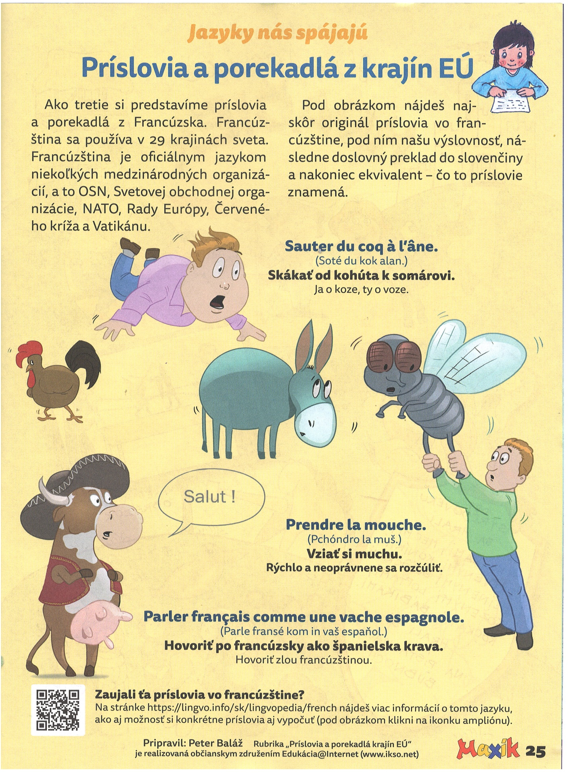
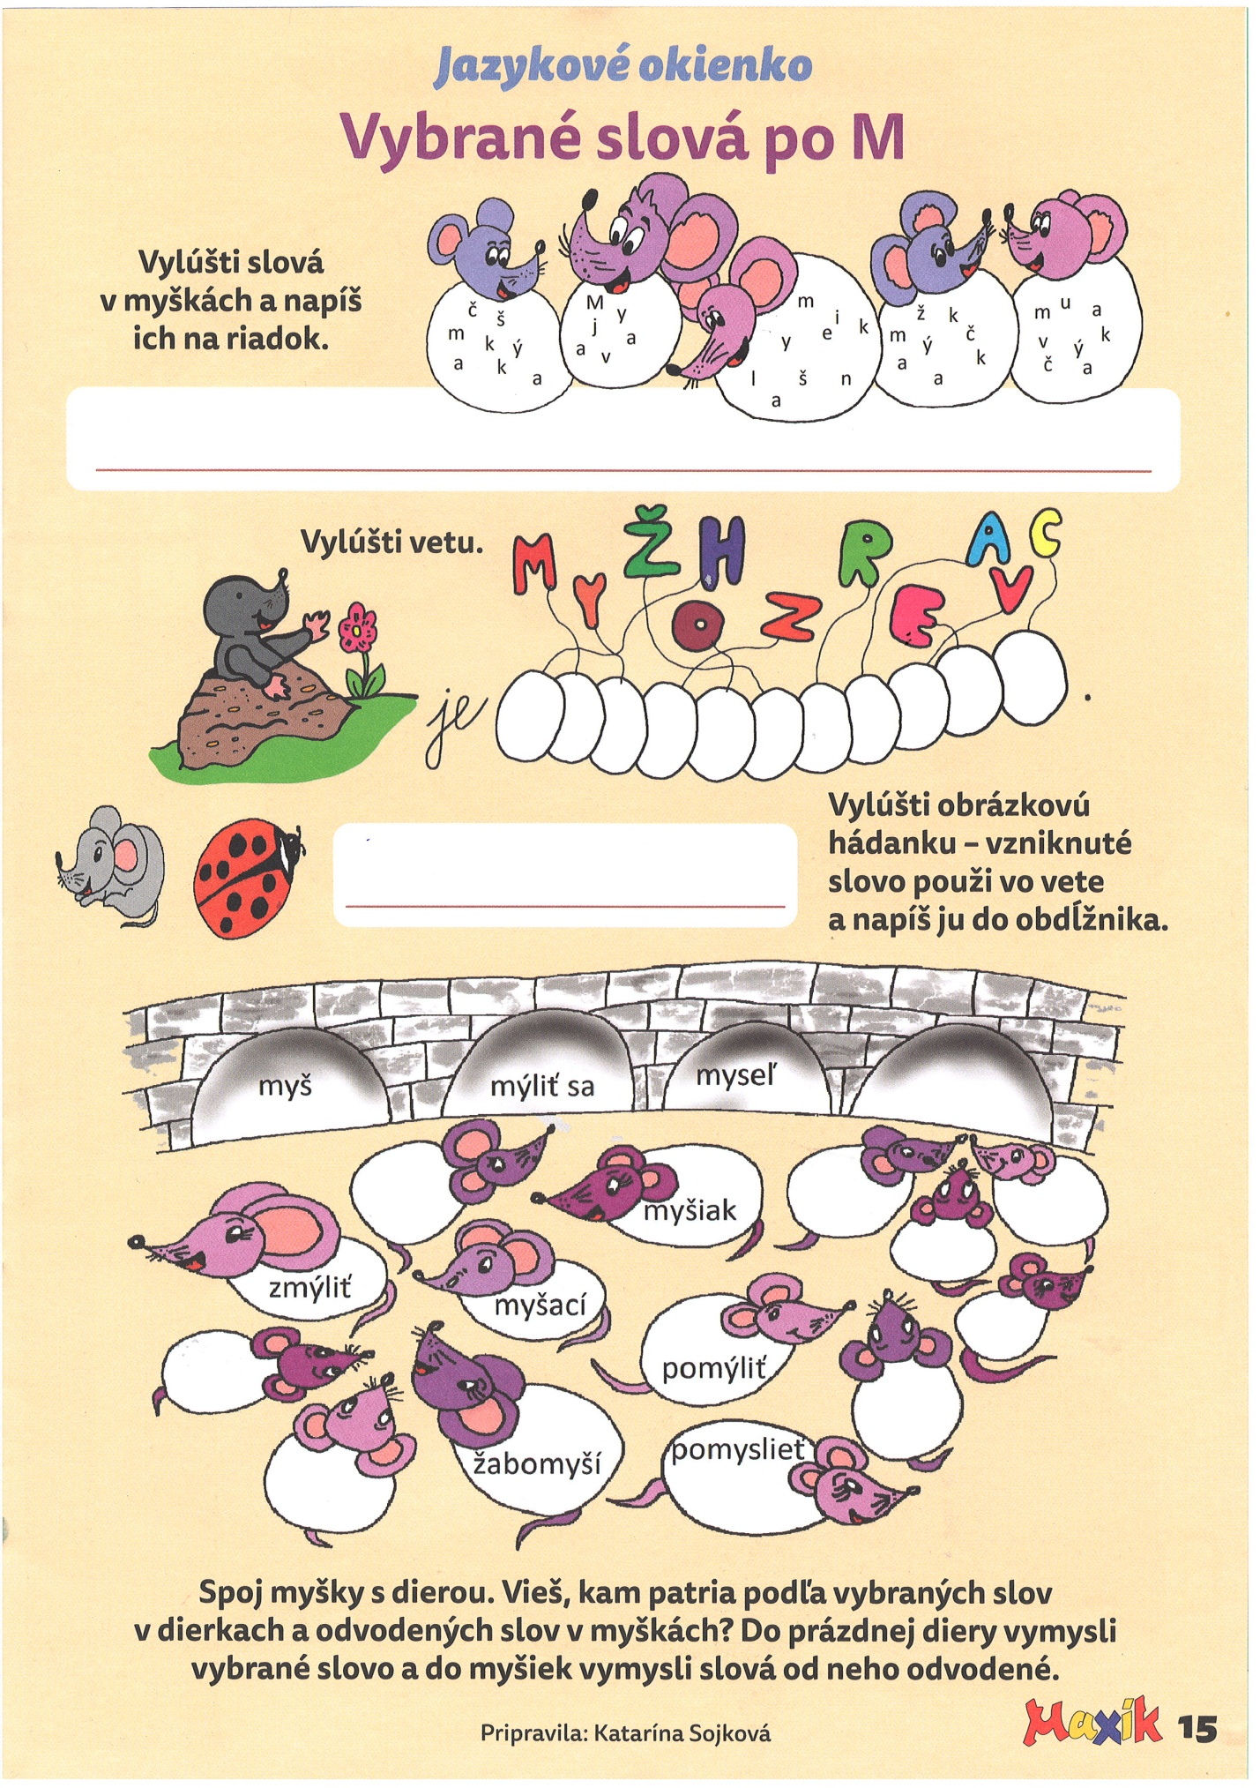
Zdroj: časopis Maxík

